# 1 内容

1. **使用Command重构代码**
2. **实现要素选择功能**

# 2 目标

**重构代码：**

为了便于项目管理，独立抽取出项目中的功能代码成为独立的文件。新建一个Tool，重写其中的点击事件执行函数，实现核心功能。并在对应的功能菜单点击事件中绑定tool。

**要素选择：**

实现鼠标点击MapControl选中点击处的要素类。

# 3结果与分析

界面展示：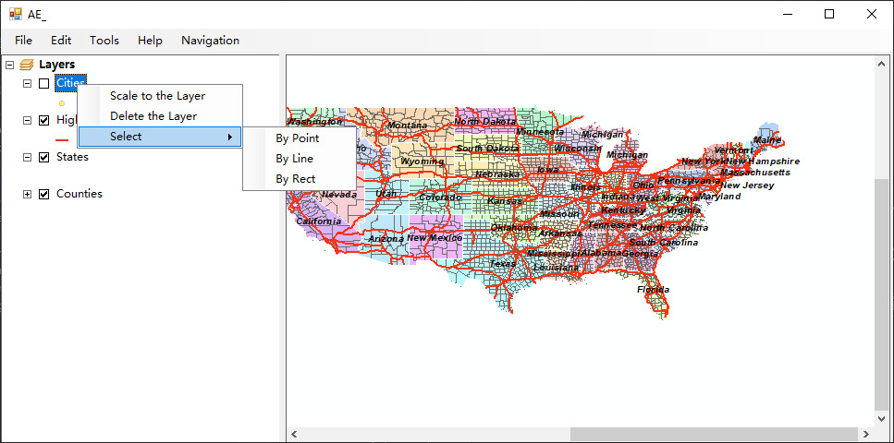

要素选择：

